Министерство образования Республики Беларусь
Учреждение образования
“Брестский Государственный технический университет”
Кафедра ИИТ

Лабораторная работа №3
По дисциплине “Проектирование программного обеспечения интеллектуальных систем”
Тема: “Ссылочный тип. Инициализация классов, конструкторы и деструкторы”

Выполнил:
Студент 2 курса
Группы ИИ-23
Романюк А. П.
Проверил:
Монтик Н. С.

Брест 2023
Цель работы: Изучить использование ссылочного типа в пользовательских классах, запрограммировать классы с использованием конструкторов (по умолчанию, с параметрами, конструктор копирования) и деструкторов.
Ход работы: Разработать три пользовательских класса в соответствии с целью.
#include <iostream>
#include <string>
using namespace std;
class Lab {
private:
string name_;
int mark_;
int& mark = mark_;
string& name = name_;
public:
Lab() {
name = "lesha";
mark = 2;
}
Lab(string& name, int& mark) {
this->name = name;
this->mark = mark;
}
Lab(const Lab& lab) {
this->name = lab.name;
this->mark = lab.mark;
}
~Lab() {
cout << "destructor" << endl;
}
public:
void set_object(string& name, int& mark) {
this->name = name;
this->mark = mark;
}
string getName() {
return this->name;
}
int getMark() {
return this->mark;
}
void print() {
cout << "Name: " << name << endl;
cout << "Mark: " << mark << endl;
}
Lab operator=(const Lab& lab) {
this->name = lab.name;
this->mark = lab.mark;
return *this;
}
};

class Students_LAB {
private:
Lab* lab;
int size_;
int& size = size_;
public:
Students_LAB() {
size = 1;
lab = new Lab[size];
}
Students_LAB(int& size, Lab* lab) {
this->size = size;
this->lab = new Lab[size];
for (int i = 0; i < size; i++) {
this->lab[i] = lab[i];
}
}
Students_LAB(const Students_LAB& students_lab) {
this->size = students_lab.size;
this->lab = new Lab[size];
for (int i = 0; i < size; i++) {
this->lab[i] = students_lab.lab[i];
}
}
~Students_LAB() {
delete[] lab;
}
void set_object(int& size, Lab* lab) {
this->size = size;
this->lab = new Lab[size];
for (int i = 0; i < size; i++) {
this->lab[i] = lab[i];
}
}
int& get_size() {
return size;
}
Lab& get_lab(int i) {
return lab[i];
}
void print() {
for (int i = 0; i < size; i++) {
lab[i].print();
}
}
Students_LAB operator=(const Students_LAB& students_lab) {
this->size = students_lab.size;
this->lab = new Lab[size];
for (int i = 0; i < size; i++) {
this->lab[i] = students_lab.lab[i];
}
return *this;
}
};

class Group {
private:
int count_;
int& count = count_;
string* students;
public:
Group() {
count = 1;
students = new string[count];
students[0] = "Ars";
}
Group(int& count, string* students) {
this->count = count;
this->students = new string[count];
for (int i = 0; i < count; i++) {
this->students[i] = students[i];
}
}
Group(const Group& group) {
this->count = group.count;
this->students = new string[count];
for (int i = 0; i < count; i++) {
this->students[i] = group.students[i];
}
}
~Group() {
delete[] students;
}
void set_object(int& count, string* students) {
this->count = count;
this->students = new string[count];
for (int i = 0; i < count; i++) {
this->students[i] = students[i];
}
}
int& get_count() {
return count;
}
string& get_student(int i) {
return students[i];
}
void print() {
for (int i = 0; i < count; i++) {
cout << students[i] << endl;
}
}
Group operator=(const Group& group) {
this->count = group.count;
this->students = new string[count];
for (int i = 0; i < count; i++) {
this->students[i] = group.students[i];
}
return *this;
}
};

int main() {
string name = "Ivanov";
int mark = 5;
Lab lab1;
lab1.print();
cout << endl;
Lab lab2(name, mark);
lab2.print();
cout << endl;
Lab lab3(lab2);
lab3.print();
cout << endl;
lab3.set_object(name, mark);
lab3.print();
cout << endl;
lab3 = lab2;
lab3.print();
cout << endl;
cout << lab3.getName() << endl;
cout << lab3.getMark() << endl;
cout << endl;
int size = 2;
Lab *lab = new Lab[size];
lab[0] = lab1;
lab[1] = lab2;
Students_LAB students_lab1;
students_lab1.print();
cout << endl;
Students_LAB students_lab2(size, lab);
students_lab2.print();
cout << endl;
Students_LAB students_lab3(students_lab2);
students_lab3.print();
cout << endl;
students_lab3.set_object(size, lab);
students_lab3.print();
cout << endl;
students_lab3 = students_lab2;
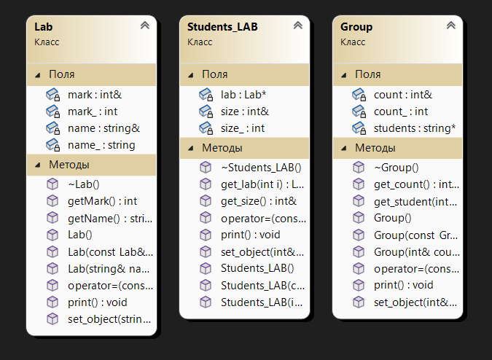
students_lab3.print();
cout << endl;
cout << students_lab3.get_size() << endl;
students_lab3.get_lab(0).print();
students_lab3.get_lab(1).print();
cout << endl;
delete[] lab;
Group group1;
group1.print();
cout << endl;
int count = 2;
string students[2] = { "Petrov", "Sidorov" };
Group group2(count, students);
group2.print();
cout << endl;
Group group3(group2);
group3.print();
cout << endl;
group3.set_object(count, students);
group3.print();
cout << endl;
cout << group3.get_count() << endl;
cout << group3.get_student(0) << endl;
cout << endl;
group3 = group2;
group3.print();
cout << endl;
}
Вывод: изучил использование ссылочного типав пользовательских классах, запрограммировал(по умолчанию, с параметрами,классы с использованием конструкторовконструктор копирования) и деструкторов.

